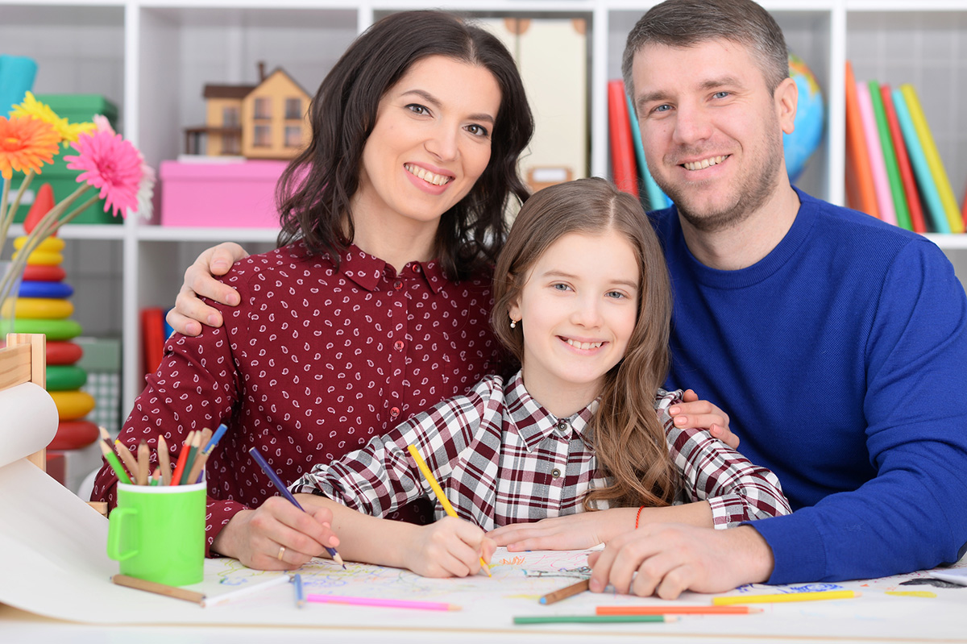

1. Поради п’ятикласнику в період шкільної адаптації
• Не віднімай чужого, а своїм ділися.
• Попросили – дай, намагаються відняти – захищай.
• Кличуть грати – іди, не кличуть – запитай дозволу грати разом, це не соромно.
• Грай чесно, не підводь своїх товаришів.
• Не дражни нікого, не канюч, не випрошуй нічого. Двічі ні в кого нічого не проси.
• Будь уважним усюди, де потрібно виявити уважність.
• Через оцінки не плач, будь гордим.
• Із учителями через оцінки не сперечайся й на вчителя за оцінки не ображайся.
• Намагайся все робити вчасно й думати про гарні результати, вони обов’язково в тебе будуть.
• Не зводь наклепів і не наговорюй ні на кого.
• Намагайся бути охайним.
• Частіше кажи: давай дружити, давай грати, давай разом підемо додому.
• Пам’ятай! Ти не кращий за всіх, ти не гірший за всіх!

Рекомендації батькам п’ятикласників
• Перша умова шкільного успіху п’ятикласника – безумовне прийняття дитини, незважаючи на невдачі, які її вже спіткали або можуть спіткати.
• Обов’язковий прояв батьками інтересу до школи, класу, в якому вчиться дитина, до кожного прожитого нею шкільного дня. Неформальне спілкування зі своєю дитиною після шкільного дня.
• Обов’язкове знайомство з її однокласниками й можливість спілкування дітей після школи.
• Неприпустимість фізичних засобів впливу, залякування, критики на адресу дитини, особливо в присутності інших (членів родини, однолітків).
• Врахування темпераменту дитини в період адаптації до шкільного навчання. Повільні й нетовариські діти набагато довше звикають до класу, швидко втрачають до нього інтерес, якщо відчують з боку дорослих і однолітків насильство, сарказм і жорстокість.
• Надання дитині самостійності в навчальній роботі й організація обгрунтованого контролю за її навчальною діяльністю.
• Заохочення дитини, і не тільки за успіхами у навчанні. Моральне стимулювання досягнень дитини.
• Розвиток самоконтролю, самооцінки й самодостатності дитини. Відомий педагог і психолог Симон Соловейчик в одній зі своїх книг опублікував правила, які допоможуть батькам підготувати дитину до самостійного життя серед однолітків у школі під час адаптаційного періоду. Батькам необхідно пояснити ці правила дитині та з їхньою допомогою готувати дитину до дорослого життя:
• Не віднімай чужого, а своїм ділися.
• Попросили – дай, намагаються відняти – захищай.
• Кличуть грати – іди, не кличуть – запитай дозволу грати разом, це не соромно.
• Грай чесно, не підводь своїх товаришів.
• Не дражни нікого, не канюч, не випрошуй нічого. Двічі ні в кого нічого не проси.
• Будь уважним усюди, де потрібно виявити уважність.
• Через оцінки не плач, будь гордим.
• Із вчителями через оцінки не сперечайся й на вчителя за оцінки не ображайся.
• Намагайся все робити вчасно й думати про гарні результати, вони обов’язково в тебе будуть.
• Не зводь наклепів і не наговорюй ні на кого.
• Намагайся бути акуратним.
• Частіше кажи: давай дружити, давай грати, давай разом підемо додому.
• Пам’ятай! Ти не кращий за всіх, ти не гірший за всіх!

3. Рекомендації батькам з успішної адаптації п’ятикласників до нових умов навчання
1. Якщо Вас щось турбує в поведінці дитини, якомога швидше зустріньтеся і обговоріть це з класним керівником, шкільним психологом, соціальним педагогом.
2. Якщо в родині відбулися події, що вплинули на психологічний стан дитини, повідомте про це класного керівника. Саме зміни в сімейному житті часто пояснюють раптові зміни в поведінці дітей.
3. Цікавтеся шкільними справами, обговорюйте складні ситуації, разом шукайте вихід із конфліктів.
4. Допоможіть дитині вивчити імена нових учителів, запропонуйте описати їх, виділити якісь особливі риси.
5. Порадьте дитині в складних ситуаціях звертатися за порадою до класного керівника, шкільного психолога, соціального педагога.
6. Не слід відразу послаблювати контроль за навчальною діяльністю, якщо в період навчання в початковій школі вона звикла до контролю з вашого боку. Привчайте дитину до самостійності поступово: вона має сама збирати портфель, телефонувати однокласникам і питати про уроки тощо.
7. Основними помічниками у складних ситуаціях є терпіння, увага, розуміння.
8. Головна новизна підліткового вікового періоду – відкриття своєї індивідуальності, свого «Я». Підвищується інтерес до свого тіла, зовнішності.
9. Зростає дух незалежності, який впливає на стосунки підлітка в родині, школі.
10. У дітей настає криза, пов’язана з бажанням здобути самостійність, звільнитися від батьківської опіки, з’являється страх перед невідомим дорослим життям.
11. Бажання звільнитися від зовнішнього контролю поєднується зі зростанням самоконтролю й початком свідомого самовиховання.
12. Внутрішній світ дитини ще нестабільний, тому батькам не слід залишати своїх дітей без нагляду. Підліток дуже вразливий і легко піддається впливам як позитивним, так і негативним.
13. Розширюється коло спілкування, з’являються нові авторитети.
14. Недоліки й суперечності в поведінці близьких і старших сприймаються гостро й хворобливо.
15. У батьках підлітки хочуть бачити друзів і порадників, а не диктаторів.

4. Рекомендації вчителям - предметникам у роботі з п’ятикласниками
1.Враховуйте труднощі адаптаційного періоду, вікові особливості п’ятикласників у виборі термінології, доборі методичних прийомів.
2.Не перевантажуйте учнів надмірними за обсягом домашніми завданнями, дозуйте їх з урахуванням рівня підготовки учня, гігієнічних вимог віку.
3.Стежте за темпом уроку. Високий темп заважає багатьом дітям засвоювати матеріал.
4.Налагоджуйте емоційний контакт з класом.
5.На засіданнях методичних об’єднань, шкільних нарадах відпрацюйте єдині вимоги до учнів .
6.Продовжуйте розвиток та формування ключових компетентностей дітей.
7.Налагоджуйте емоційний контакт з батьками школярів.
8.Ніколи не використовуйте оцінку як засіб покарання учня. Оцінка досягнень повинна орієнтуватися на успіх, сприяти мотивації навчання, а не її зниженню.
9.Фіксуйте позитивну динаміку в розвитку кожного учня (не порівнюйте Оксанку і Дмитрика, а порівнюйте Дмитрика сьогодні й учора).
10.Розвивайте навички самоконтролю, уміння оцінювати свою роботу й роботу класу. Не бійтеся визнавати свої помилки. Постійно аналізуйте «плюси» і «мінуси» у своїй роботі.
11.Використовуйте різні методики в групах, парах, індивідуально.
12.Не утворюйте психотравмуючих ситуацій при виставленні оцінок за контрольні роботи, семестрові тощо. Виставляйте оцінки не формально, а з урахуванням особистісних досягнень кожного учня.

